23 炎にも電気が流れる
（高野哲夫）
・炎の中にもイオンが存在し電導性があることを示す。
＜方法・その1＞
(1) 2～3ｍｍのギャップを開けた2本の導線に、ネオン管と100kΩの抵抗をつけて、両端に１００Ｖから２００～３００Ｖの電圧を加える。
(2)ギャップにマッチの炎やブタンガスの燈の弱い炎を持ってくるとネオン管が点燈する。
＜留意点＞
・アルコールランプやブタンガスの青い炎、プロパンガスの炎ではネオン管がつきにくい。都市ガスははんのかすかにつき、マッチやブタンガスの燈の弱い炎では明るくつく。
＜参考文献＞
古川千代男 実験の工夫 科教協高知大会資料、やさしくて本質約な理科実験 2 評論社
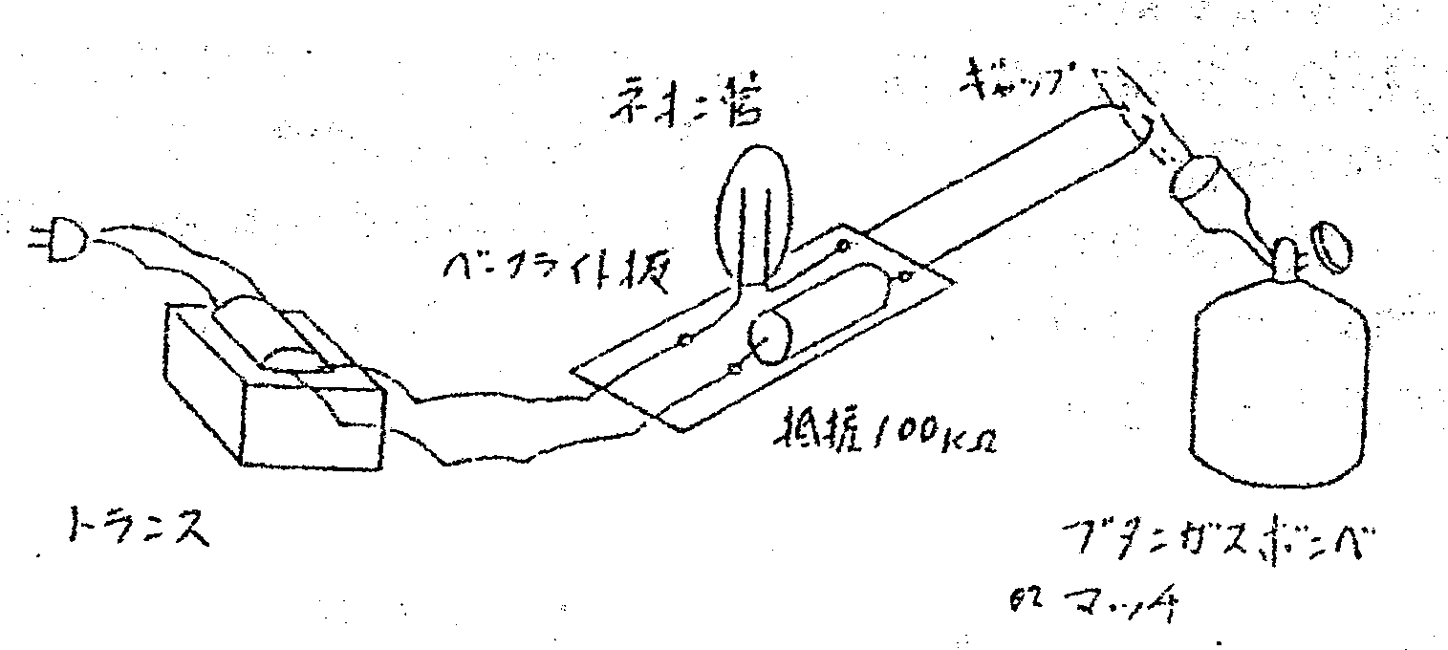
＜方法・その2＞
（1）2～3ｍｍのギャップを開けた2本の導線に3MΩの抵抗と抵抗によって音の
高さが変わる電子装置（電子楽器）をつなぎ、両端に１OOVの電圧を加える。
（2）ギャップに炎を持ってくると、電子楽器は音がして、電流が流れていることが分かる。
